大學入學考試中心
102學年度指定科目考試試題

地理考科

－作答注意事項－
考試時間：80分鐘
作答方式：
˙選擇題用 2B 鉛筆在「答案卡」上作答；更正時，應以橡皮擦擦拭，切勿使用修正液（帶）。
˙非選擇題用筆尖較粗之黑色墨水的筆在「答案卷」上作答；更正時，可以使用修正液（帶）。
˙未依規定畫記答案卡，致機器掃描無法辨識答案；或未使用黑色墨水的筆書寫答案卷，致評閱人員無法辨認機器掃描後之答案者，其後果由考生自行承擔。
˙答案卷每人一張，不得要求增補。

壹、單選題（占76分）
說明：第1題至第38題，每題有4個選項，其中只有一個是正確或最適當的選項，請畫記在答案卡之「選擇題答案區」。各題答對者，得2分；答錯、未作答或畫記多於一個選項者，該題以零分計算。
1. 在民國99年的《國土空間發展策略計畫》中，主張將原來由臺北市、新北市與基隆市構成的區域生活圈擴大，進一步納入宜蘭縣。此一主張最可能和下列哪項因素造成的空間關連改變有關？
(A)知識經濟 (B)交通革新 (C)工業連鎖 (D)人口轉型
2. 土壤的發育是土質、氣候、水文、地形、植生等環境要素綜合作用的結果。其中黑鈣土分布的地理環境，最可能具有下列哪兩項特色？
甲、夏暖冬冷，草類一歲一枯榮； 乙、全年氣候溫和，草類終年繁茂；
丙、年雨量略少於年可能蒸發散量； 丁、土壤透水性差，降雨聚積於表土；
戊、坡度較大，有利於雨季時的排水。
(A)甲丙 (B)甲戊 (C)乙丁 (D)乙戊
3. 進行地理實察，若欲使用全球衛星定位系統（GPS）進行位置測定，下列何種環境條件最可能影響訊號接收而「無法」定位？
(A)星空籠罩的平原 (B)森林茂密的山谷
(C)雲霧繚繞的山峰 (D)風勢強勁的台地
4. 表(一)為臺灣本島六座國家公園管理處的橫麥卡托投影二度分帶座標。其中哪三個國家公園園區內有照片(一)中野生動物的活動？
表(一)
 | X座標 | Y座標
甲 | 305216 | 2783145
乙 | 227404 | 2427884
丙 | 163091 | 2543768
丁 | 237676 | 2704896
戊 | 234746 | 2634355
己 | 313167 | 2672604
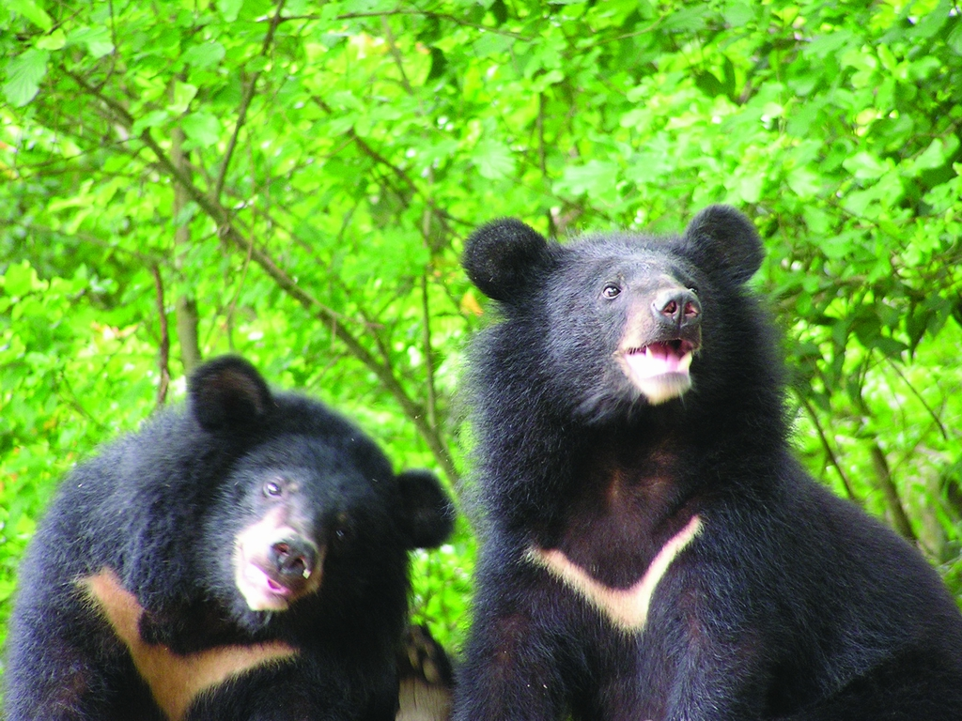
照片(一)

(A)甲乙丙 (B)乙丙丁 (C)丙丁戊 (D)丁戊己
5. 近年來，一些國家因人口結構快速轉變，使工作年齡人口相較於受撫養人口快速成長，且受過良好教育，將有利於經濟發展，成為「人口機會窗」。人口機會窗通常出現在人口轉型階段的哪個階段？
(A)高穩定階段 (B)低穩定階段 (C)早期擴張階段 (D)晚期擴張階段
6. 我國是世界重要的面板製造地，國內面板產業的上、下游廠商，主要分布於科學工業園區及其周圍地區，因此能夠有效降低上、下游廠商間的交易成本，強化臺灣面板生產的競爭力。此種產業發展現象，最適合以下列哪兩個概念加以說明？
甲、垂直分工； 乙、水平分工； 丙、工業慣性； 丁、聚集經濟。
(A)甲乙 (B)甲丁 (C)乙丙 (D)丙丁
7. 2013年，臺灣經濟部曾赴美國「灣區」(The Bay Area)進行招商，邀請海外科技公司、企業到臺灣投資，強調「臺灣非常注重智慧財產權，尤其科技業有著便捷的產業供應鏈，是研發、創新最好的地方。」臺灣經濟部招商的地點，最可能位於下列哪個都會帶內？
(A)達拉斯－休士頓都會帶 (B)芝加哥－匹茲堡都會帶
(C)舊金山－聖地牙哥都會帶 (D)波士頓－華盛頓特區都會帶
8. 美國甲公司研發的平板電腦問世後，在全球造成搶購風潮，生產線不及出貨的消息時有所聞。臺灣某消費者在甲公司的網路商店訂購了一台平板電腦，幾天後，他利用該網路商店的貨件追蹤查詢功能，得到表(二)的結果。下列哪個說法最可解釋表(二)的現象？
表(二)
運送編號：541368169 出貨日期：07 Feb 2011 目的地：臺灣臺北
日期 | 時間 | 地點 | 貨件狀態
07 Feb 2011 | 18:20:01 | 中國成都 | 出貨
07 Feb 2011 | 20:23:22 | 中國成都 | 轉運中
08 Feb 2011 | 23:38:00 | 香港 | 轉運站收件
09 Feb 2011 | 03:53:21 | 香港 | 轉運中
10 Feb 2011 | 09:21:14 | 桃園-海關 | 等待入關檢查
10 Feb 2011 | 16:15:35 | 桃園-海關 | 海關檢查結束
11 Feb 2011 | 07:12:26 | 臺北 | 轉運中

(A)重視產品技術研發 (B)降低物流運輸成本
(C)趨向產品的標準化 (D)減少資金流通障礙
9. 中國避免油輪通過麻六甲海峽時遭受到安全威脅，因此和那個陸上鄰國合作，建立經由該國海港通往中國的油管？
(A)緬甸 (B)越南 (C)寮國 (D)泰國
10. 2006年，非洲綠色革命聯盟成立，其宗旨為促進水利設施、改良土壤品質、研發適應非洲氣候的種子，並提供農民更良好的訓練，以增加糧食作物生產，解決非洲飢餓問題。該組織在非洲的農業地區推動綠色革命，需要克服下列哪項問題？
(A)非洲境內降水量少，蒸發量大，灌溉水源不易取得
(B)非洲農村勞力不足，無法採取精耕技術的農作方式
(C)非洲居民大多貧窮，通常缺乏現金購買種子和肥料
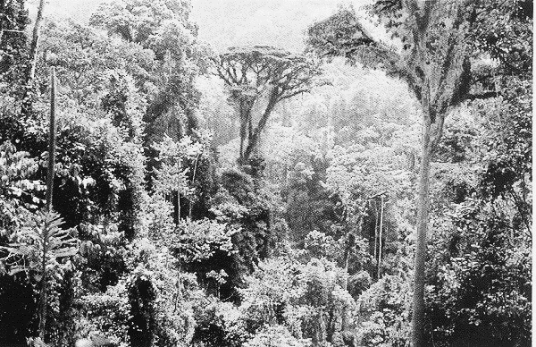
(D)跨國企業壟斷非洲農業生產，導致糧食大量地出口
照片(二)

11. 在歐洲人抵達美洲之前，美洲已有發展數千年的文明。下列哪個文明發源於如照片(二)所代表的自然景觀帶中？
(A)印加文化 (B)馬雅文化
(C)伊努特文化 (D)阿茲特克文化

12. 表(三)是中國某都市1982-2010年幼年人口與老年人口分別佔總人口比例的變遷。影響該都市
2000年後老年人口比變遷的原因，與下列哪種現象關係最密切？
表(三)
 | 1982年 | 1990年 | 2000年 | 2010年
幼年人口比 | 18.2 | 18.2 | 12.3 | 8.6
老年人口比 | 7.4 | 9.4 | 11.5 | 10.1

(A)人口政策強調晚婚與晚育 (B)人口成長出現少子化現象
(C)人口戶籍受城鄉分離限制 (D)人口大量移入至都市地區
13. 近年來，一些國家開發生質能源以替代石化燃料。其中美國與巴西，分別以哪種作物作為產製生質能源的主要原料？
(A)玉米、甘蔗 (B)大豆、甘蔗 (C)大豆、小麥 (D)玉米、小麥
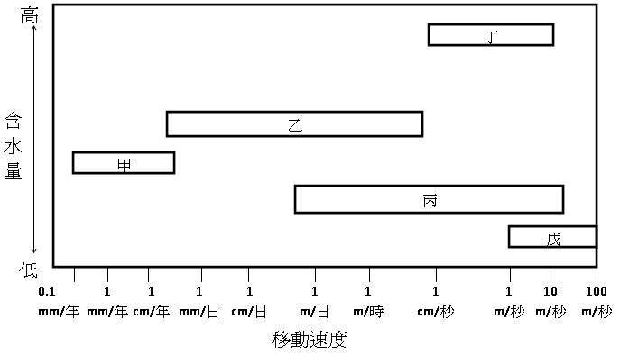
14. 圖(一)中的方塊，表示各種塊體崩壞的特性。其中哪個方塊最能夠呈現土石流的特性？
圖(一)
(A)甲
(B)乙
(C)丙
(D)丁

15. 某國家為天然氣輸出大國，2009年冬天因與鄰國的糾紛，切斷了天然氣的供應，導致東歐和中歐十多個國家在寒冬時節無暖氣可用，該國將能源做為政治談判的工具，遭致了國際社會的嚴重批評。這個國家最可能為下列何者？
(A)挪威 (B)哈薩克 (C)土耳其 (D)俄羅斯
16. 1950-1990年代，臺灣西南部沿海地區許多居民罹患烏腳病，此種疾病的發生與當地居民的生活環境有關。但在下列哪項措施實行後，烏腳病的發生率即顯著降低？
(A)大量噴灑除蟲藥劑 (B)掃除易積水的容器
(C)提高自來水普及率 (D)接種新型抗菌疫苗
17-18為題組
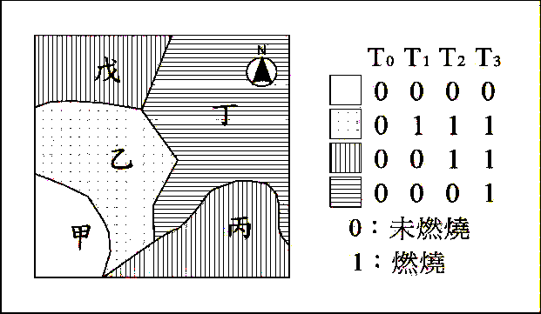
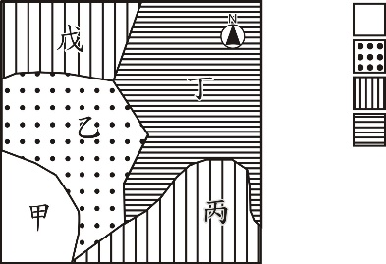
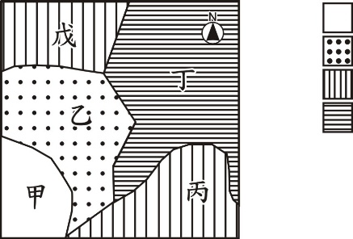
◎ 圖(二)是透過GIS工具，將某地區一次森林大火事件T₀至T₃等四個時間的衛星影像，加以分析繪製成的「森林大火延燒示意圖」；圖右的資料則是該地區的甲、乙、丙、丁、戊等小區，在T₀至T₃等四個時間的森林燃燒狀況。請問：
圖(二)

17. 圖(二)的繪製，主要利用下列哪種GIS的分析功能？
(A)疊圖分析 (B)地勢分析 (C)路網分析 (D)環域分析
18. 從該地區森林大火延燒的情形，下列何者推論最為合理？
(A)丁區的大火延燒時間最久 (B)丙區的樹種比戊區易燃
(C)森林大火延燒到T₃時即結束 (D)甲區可能是湖泊或岩石裸露區
19-20為題組
◎ 《世界是平的(The world is flat) 》一書指出：「只要有寬頻，只要有雄心，不管你在哪裡，都不會被邊緣化，競爭的立足點變平等了。」；「小時候我常聽爸媽說：『兒子啊，乖乖把飯吃完，因為中國跟印度的小孩沒飯吃』。現在我則說：『女兒啊，乖乖把書唸完，因為中國跟印度的小孩正等著搶你的飯碗』」。請問：
19. 上述書籍所提到的南亞國家，因具有下列哪兩項優越區位條件，使得近來成為許多科技產業的外包工作地點？
甲、豐富農礦資源； 乙、鄰近先進國家； 丙、消費人口眾多；
丁、英語為官方語言； 戊、高素質人力資源。
(A)甲乙 (B)甲戊 (C)丙丁 (D)丁戊

20. 上述書籍所陳述的兩段內容，最能夠反映出下列哪種全球現象？
(A)在全球經濟架構下，中國因寬頻使用有限，使經濟發展趨向邊緣化
(B)在全球環境尺度下，陸地起伏相對不明顯，所以可被視為是平坦的
(C)在全球國際分工下，各地經貿關係的密切，使個人或企業競爭激烈
(D)在全球暖化影響下，海水上升將淹沒耕地，導致各國面臨糧食危機
21-22為題組
◎ 近年來，新加坡積極招募海外的國際勞工至該國工作，至2012年，新加坡約3.35百萬的勞工人口中，國際勞工比例即高達38%，這些國際勞工除受雇於工商企業、建築業外，亦包含一般家庭的幫傭。至於國際勞工的來源，除了鄰近的甲國外，主要來自下列三大來源區：(1)北亞來源區：香港、澳門、韓國、臺灣；(2)非傳統來源區：印度、斯里蘭卡、泰國、孟加拉、緬甸及菲律賓；(3)中國。請問：
21. 新加坡國際勞工比例高達38%，主要與該國下列的哪項特徵關係最密切？
(A)國際資金流通的快速 (B)港口轉運貿易的盛行
(C)人口自然增加的滑落 (D)觀光旅遊產值的增加
22.新加坡國際勞工來源國之一的甲國，其農業經營最可能具有下列哪項特色？
(A)進行大規模、專業化的單一作物耕種 (B)圈養牲畜，以乳製品供應鄰近大都市
(C)多採用機械化耕作，單位面積產量小 (D)日照強烈、降雨不多，相當重視灌溉
23-24為題組
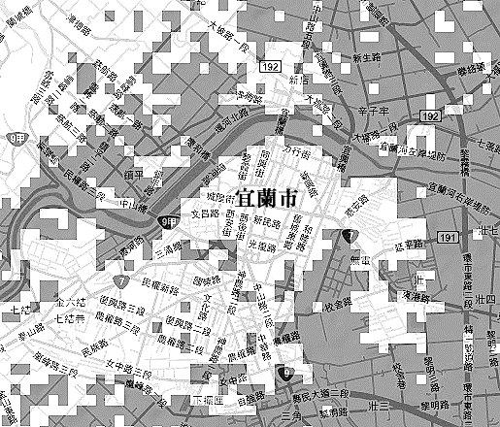
◎ 某人利用全球淹水模擬網站，並在不考慮排水系統條件下，進行海平面上升十公尺後，蘭陽平原的淹水範圍模擬。圖(三)即為截取蘭陽平原內宜蘭市一帶的淹水範圍模擬圖，深色色塊為模擬後的淹水範圍。請問：
圖(三)

23. 某人在進行模擬後，發現沿著目前蘭陽平原的海岸線，會出現一條細長的未淹沒帶。這個未淹沒帶最有可能是下列何種地形景觀？
(A)海階 (B)沙丘
(C)海蝕平台 (D)濱外沙洲
24. 圖(三)展現的地理資訊，具有下列哪兩項特徵？
甲、圖上地名與淹水範圍屬空間資料；
乙、淹水模擬以地勢分析的方式取得；
丙、模擬結果可以展現海拔相對高低；
丁、圖中的淹水範圍以向量模式儲存。
(A)甲乙 (B)甲丁 (C)乙丙 (D)丙丁
25-26為題組
◎ 某西非國家在法國殖民以前，主要有兩種人口︰農民和游牧者。農民居住在降水豐沛的南部，游牧者則居住在乾溼分明的北部，以飼養牛隻為主，並從事北非和撒哈拉以南地區的商品貿易。法國殖民後，在殖民地引進符合國際市場需求的農業活動，導致跨越撒哈拉的貿易逐漸被人們放棄；當游牧者不再處於市場體系之中，他們只好更集約、更頻繁地使用土地進行放牧。請問：
25. 該國在法國殖民以前，其游牧民族所進行的貿易活動，最可能將北非的何種作物賣給南部的農民？
(A)椰棗 (B)玉米 (C)稻米 (D)香蕉
26. 法國殖民該國後，最可能導致該國北部出現下列哪些變化？
甲、水土資源減少；乙、氣溫上升加速；丙、生態印跡變大；丁、雨林面積縮減。
(A)甲乙 (B)甲丙 (C)乙丁 (D)丙丁
27-29為題組
表(四) (％)
區域  年代 | 甲 | 乙 | 丙 | 丁
1893 | 43.23 | 0.23 | 30.13 | 26.41
1905 | 35.96 | 1.65 | 30.40 | 32.00
1925 | 32.83 | 2.55 | 31.09 | 33.53
1965 | 32.85 | 4.42 | 32.91 | 29.82
1985 | 30.37 | 3.31 | 40.79 | 25.53
1995 | 29.28 | 2.88 | 42.46 | 25.38
2001 | 28.71 | 2.68 | 43.35 | 25.27
2010 | 28.01 | 2.49 | 44.46 | 25.04
◎ 表(四)是1893-2010年，臺灣北、中、南、東四大區域人口佔臺灣總人口比例的時空變化資料表。請問：
27. 表(四)中的哪個區域，2010年的都市化程度最高？
(A)甲 (B)乙
(C)丙 (D)丁
28. 乙區在1960年代以後呈現出的人口比例變遷過程，最適合以下列哪項因素來解釋其成因？
(A)人口高齡化 (B)泡沫化經濟
(C)貿易自由化 (D)工業化社會

29. 臺灣國家公園的標誌是根據各園區具有的資源特色為主要設計理念。
圖(四)為某處國家公園的標誌，該國家公園位於表(四)中的哪個區域？
圖(四)
(A)甲 (B)乙
(C)丙 (D)丁

30-32為題組
◎ 福菜是苗栗縣公館鄉居民的傳統食物，其製作通常是在二期稻作收割後，於田裏栽種芥菜，經60幾天生長後，採收醃製而成。2009年，公館鄉舉辦了第一屆的福菜文化節，邀請鄉內小朋友體驗採福菜、曬福菜活動，小朋友興奮地抱起一棵棵福菜，在田裡鋪成臺灣的圖案。請問：
30. 若將臺灣居民分為四大族群時，文中舉辦福菜文化節的縣份，主要的居住族群為何？
(A)原住民 (B)新住民 (C)閩南人 (D)客家人
31. 文中採福菜、曬福菜活動的設計目的，最適合用下列哪個概念解釋？
(A)地方感 (B)精緻農業 (C)環境倫理 (D)地景多樣性
32. 福菜文化節的承辦單位，最擔心遇到下列哪種天候，導致活動的舉辦受到影響？
(A)梅雨導致霪雨綿綿 (B)西南氣流引來暴風雨
(C)冷鋒過境夾帶細雨 (D)熱力對流帶來大雷雨
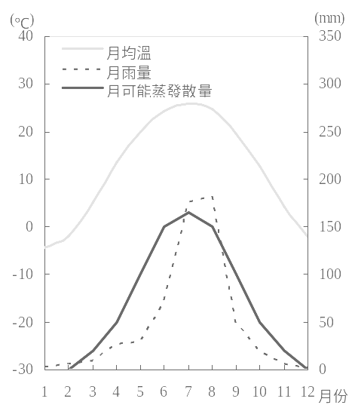
33-35為題組
圖(五)
◎ 圖(五)是中國某都市1961至1990年的平均逐月氣候水平衡圖。圖中的可能蒸發散量，是指在給予充分的水分條件下，地表可以產生的最大蒸發散量。請問：
33. 該都市最可能是下列何者？
(A)廣州 (B)上海
(C)北京 (D)烏魯木齊
34. 依照天文季節的分法，冬季為12-2月，春、夏、秋三季則各依序類推3個月。根據圖(五)，以水平衡的觀點，推論該都市在下列哪些季節的缺水現象最為嚴重？
(A)春秋 (B)夏秋 (C)夏冬 (D)冬春
35. 從圖(五)中的曲線來看，該都市逐月可能蒸發散量的變化，具有下列哪兩項特點？
甲、月雨量愈多，可能蒸發散量愈高；
乙、月均溫愈高，可能蒸發散量愈高；
丙、夏季雨量充足，植物蒸發散量少；
丁、氣溫在0℃以下，可能蒸發散量為0。
(A)甲丙 (B)甲丁 (C)乙丙 (D)乙丁
36-38為題組
◎ 歐債危機的出現，最早可追溯至2009年12月，希臘因欠下鉅額公債，導致債信被信用評等公司降級，2010-2011年，愛爾蘭、葡萄牙、義大利與西班牙也出現類似狀況，全球各國才驚覺這是一場連鎖危機。造成各國債務飆高的原因，一般認為包括了下列幾項。請問：
第一項： 歐元採統一匯率與利率，這些體質弱的赤字國無法以貶值促進出口，也無法降息來吸引投資。
第二項：赤字國多屬過度消費國，部份國家則以此契機輸入產品至赤字國，賺取外匯後，又買進赤字國公債。
第三項：因應2008年美國金融海嘯帶來的衝擊，各國政府提高紓困金額、失業津貼補助，加強政府支出以提振景氣。
第四項：希臘政府支出浮濫，管控不佳。愛、西、葡政府則是處理銀行因房地產市場崩盤所衍生的債務問題，導致支出大幅增加。
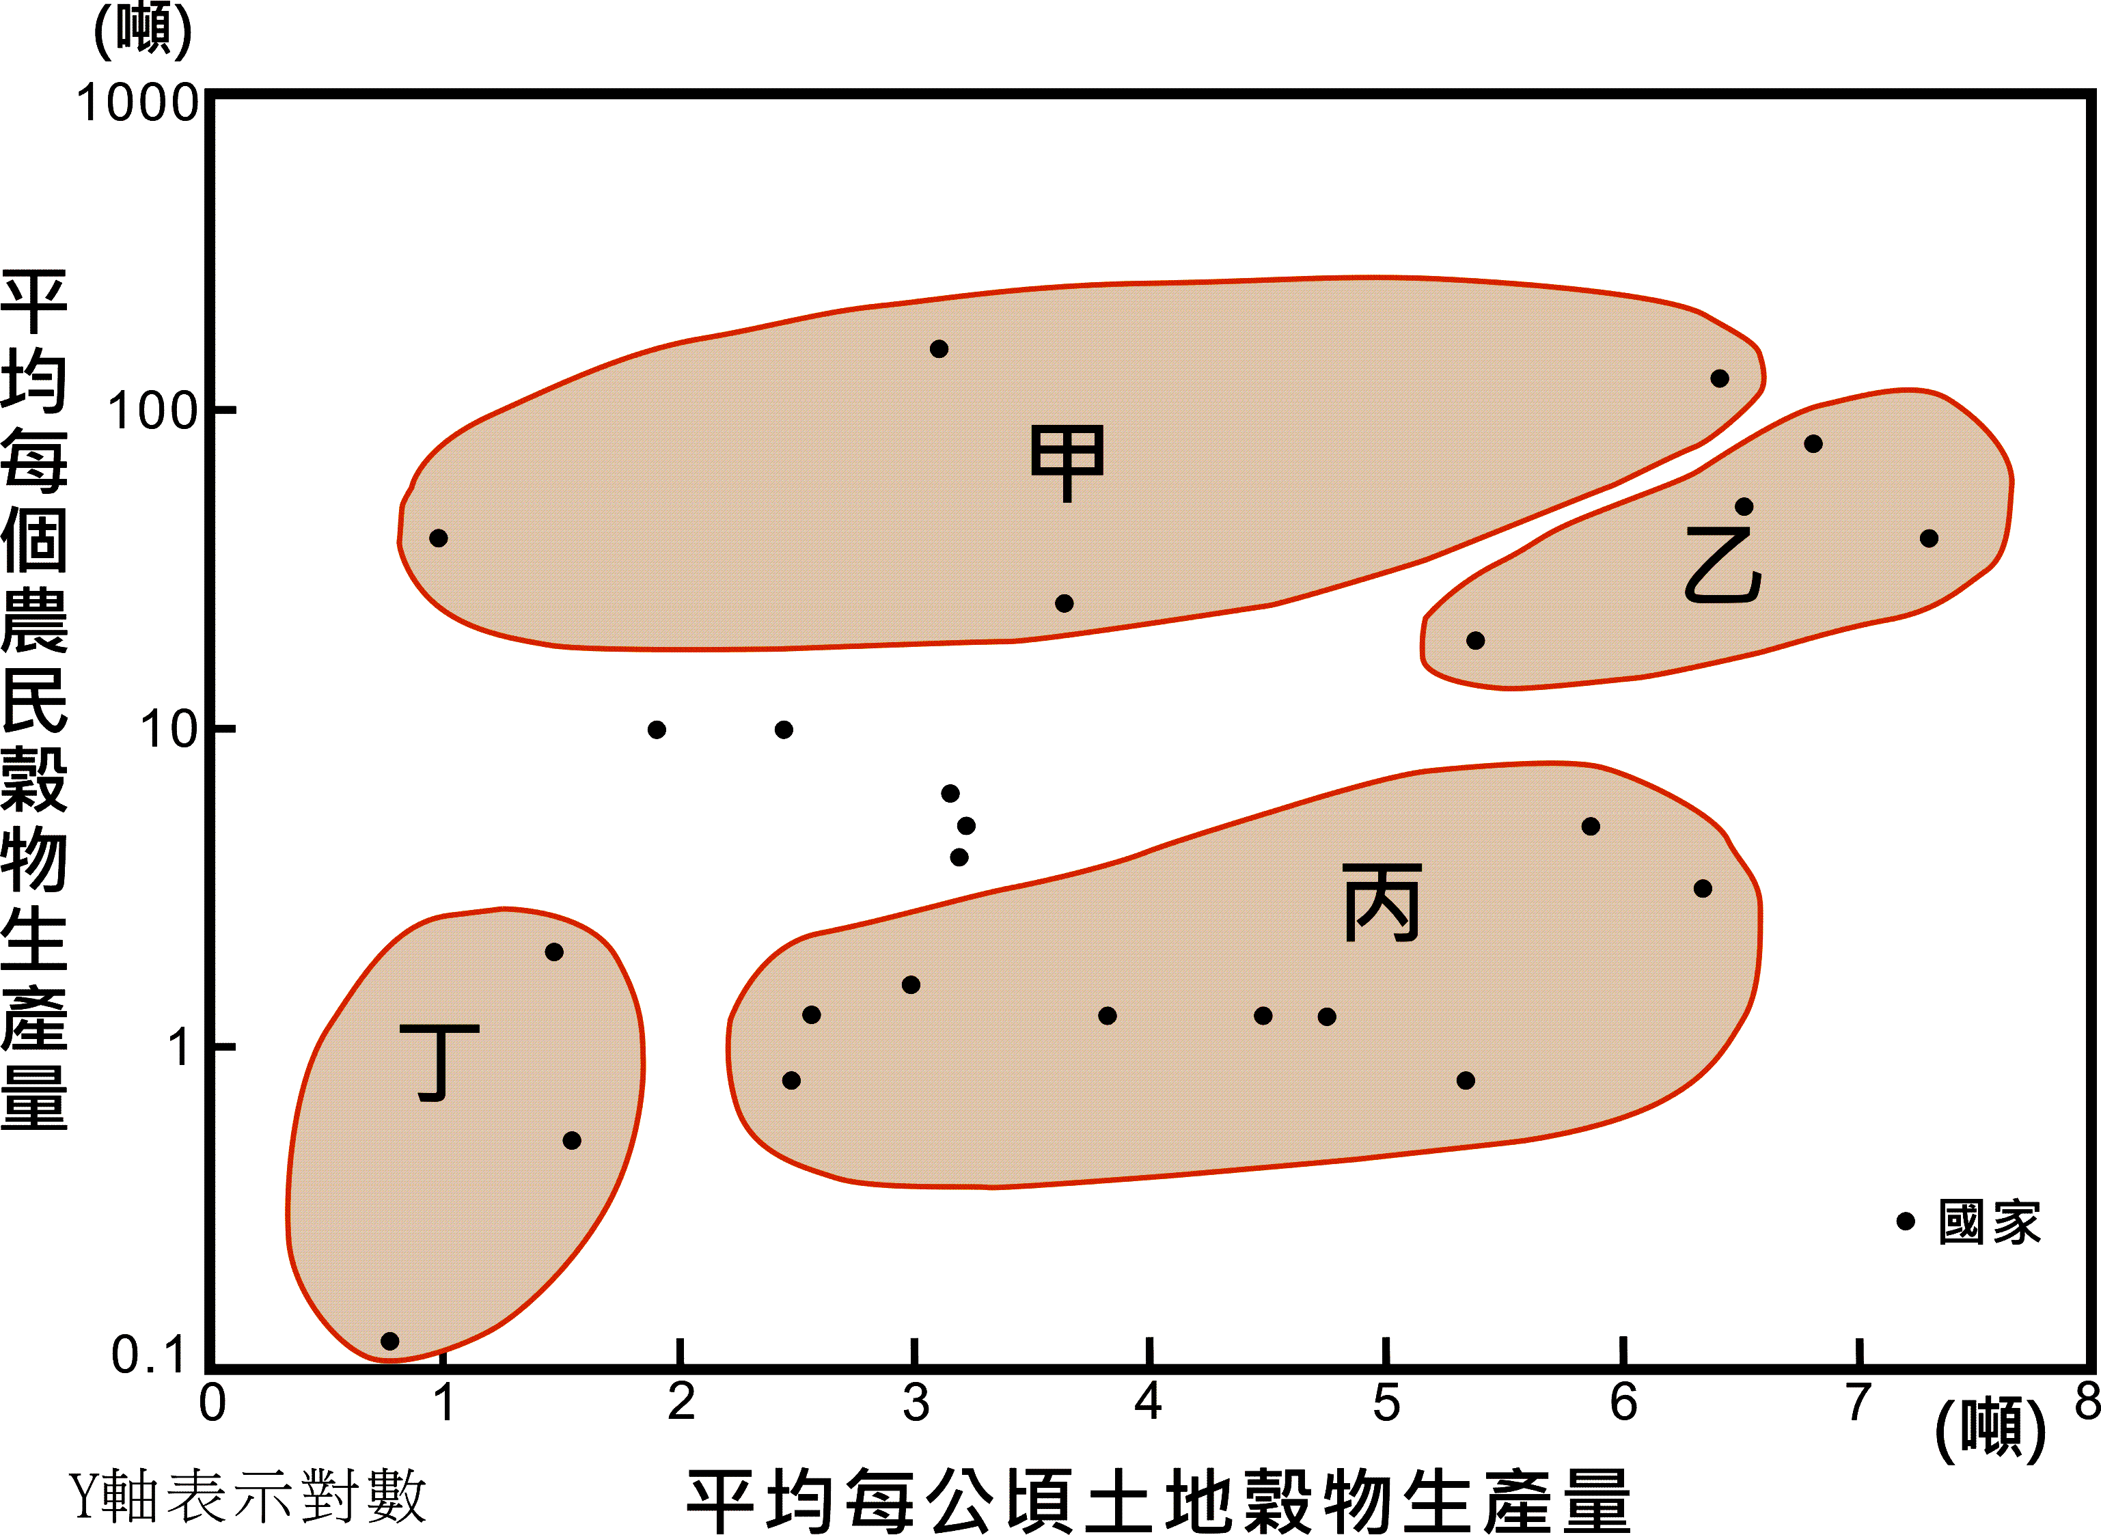
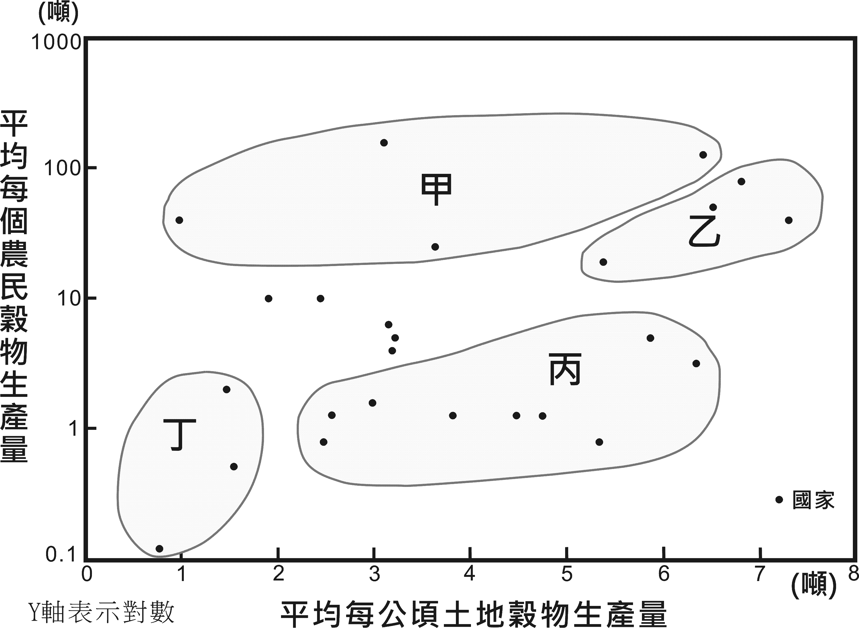
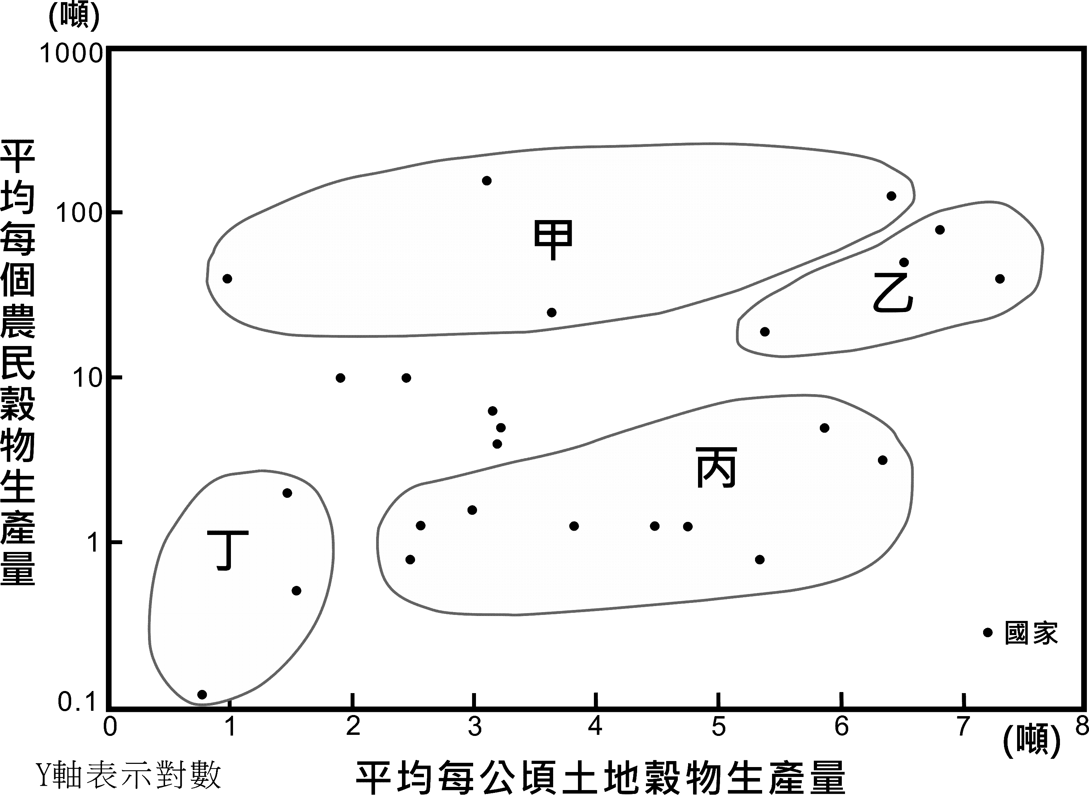
36. 圖(六)是綜合世界部分國家農業經營特色，所劃分而成的四種農業型態，包括亞洲型、歐洲型、非洲型、新大陸型（北美洲與大洋洲）。文中債務問題嚴重的國家，其農業經營最可能是圖(六)中的哪個型態？
圖(六)

(A)甲 (B)乙
(C)丙 (D)丁
37. 這些國家債務問題嚴重的原因，主要與下列哪種現象有關？
(A)全球在地化 (B)區域專業化
(C)金融全球化 (D)社會資訊化

38. 部分學者認為臺灣也是歐債危機的間接推手之一，而臺灣也將承擔歐債危機的部分後果。其所持看法的依據，與上述引發歐債危機的哪項原因關係最為密切？
(A)第一項 (B)第二項 (C)第三項 (D)第四項

貳、非選擇題（占24分）
說明：共有三大題，每大題包含若干子題。各題應在「答案卷」所標示大題號（一、二、三）之區域內作答，並標明子題號（1、2、……），違者將酌予扣分。作答務必使用筆尖較粗之黑色墨水的筆書寫，且不得使用鉛筆。每一子題配分標於題末。
一、1976 年以後，臺灣茶葉生產發生變革，由於當時工業發展導致農村勞力不足，造成製茶成本過高，茶葉外銷數量逐漸萎縮；之後政府積極舉辦製茶比賽，將茶葉評等分級計價，部份茶農也兼營家庭式小茶廠，提升製茶技術，並以品牌化的小包裝直接銷售給消費者，促使內銷市場的成長，如位於濁水溪以南、斗六丘陵東側的南投鹿谷即為當時著名的凍頂烏龍茶產區。至20世紀末期，臺灣「即飲茶」產品興起，隨著市場的擴大，本土茶廠產量不足，臺灣企業遂至國外設廠生產茶葉，運回臺灣製成茶產品。請問：
1. 1960年代，因為臺灣工業進入到哪個發展階段，導致之後農村勞力不足，臺灣茶葉生產發生變革？（2分）
2. 臺灣茶葉轉變為以內銷為主後，傳統茶業經營也逐漸「轉型」為何種農業經營類型？（2分）
3. 凍頂烏龍茶的茶產區，主要位於臺灣五大山脈中的哪個山脈？（2分）
4. 上述臺灣茶廠設立的區位選擇過程，最適合以何種區位空間變遷的概念解釋？（2分）

二、十九世紀法國作家Jules Verne曾撰寫一部冒險小說《環遊世界八十天》，書中主角Phileas Fogg由倫敦出發東行，跨越了歐、非、亞、北美各洲，最終回到倫敦，完成環遊世界一周的壯舉。
圖(七)為書中主角Fogg行經之路線（甲～庚為都市）。請問：
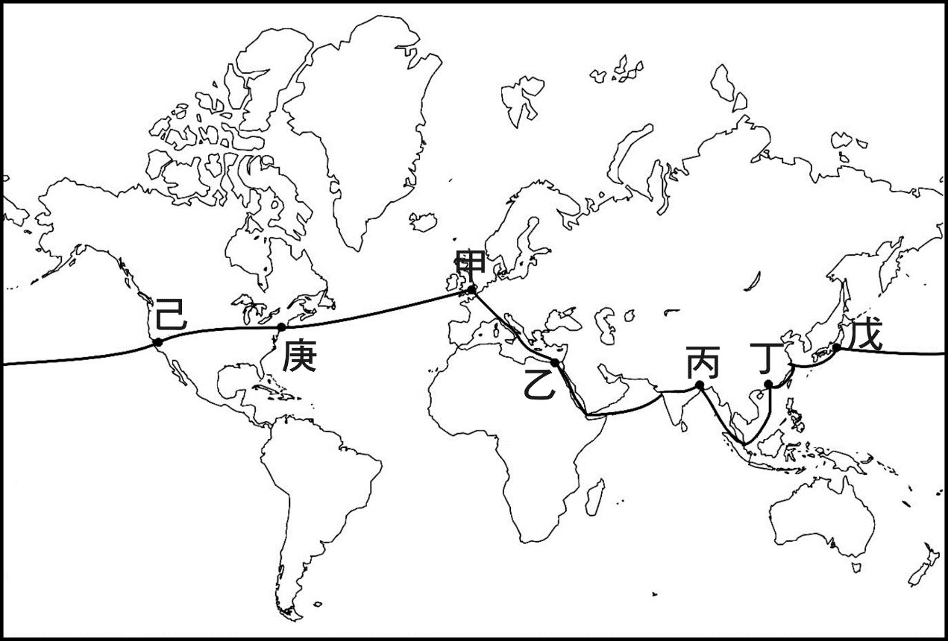
圖(七)

圖(八)

1. 圖(八)所代表的文化景觀，在圖(七)的哪兩個都市中最常見到？（請寫代號，兩個答案全對才給分）（2分）
2. 書中提及Fogg在丁戊兩地的後半段船程是順流而行，航行速度快。這丁戊兩地的後半段航程主要沿著哪股洋流行進？（2分）
3. Fogg在印度的旅程中，主要行經了哪兩類的自然景觀帶？（4分）
三、表(五)為2011年亞洲、非洲、歐洲、美洲、大洋洲等五大洲的八種作物種植面積資料。請問：
表(五) 單位：千公頃
大洲代號 | 咖啡 | 玉米 | 馬鈴薯 | 稻米 | 小米 | 塊莖作物 | 小麥 | 可可豆
甲 | 0 | 16451 | 6140 | 725 | 838 | 1 | 59566 | 0
乙 | 56 | 86 | 43 | 80 | 38 | 32 | 13554 | 145
丙 | 5474 | 64501 | 1634 | 6880 | 143 | 128 | 35976 | 1602
丁 | 2376 | 34550 | 1883 | 11169 | 18469 | 940 | 8996 | 6487
戊 | 2570 | 54810 | 9548 | 145270 | 12442 | 182 | 102293 | 1769
1. 表中哪個代號所代表的大洲，其陸地範圍僅限於北半球？（2分）
2. 表中乙大洲的小麥，以該大洲的哪個國家境內種植面積最廣？（2分）
3. 表中哪個代號為非洲？（2分）並說明你選擇該代號為非洲的一項理由？（2分）（說明理由時，並非呈現作物種植面積的數據大小，而是指造成該種植面積數據大小的原因；另外，多寫有誤時則不給分）

